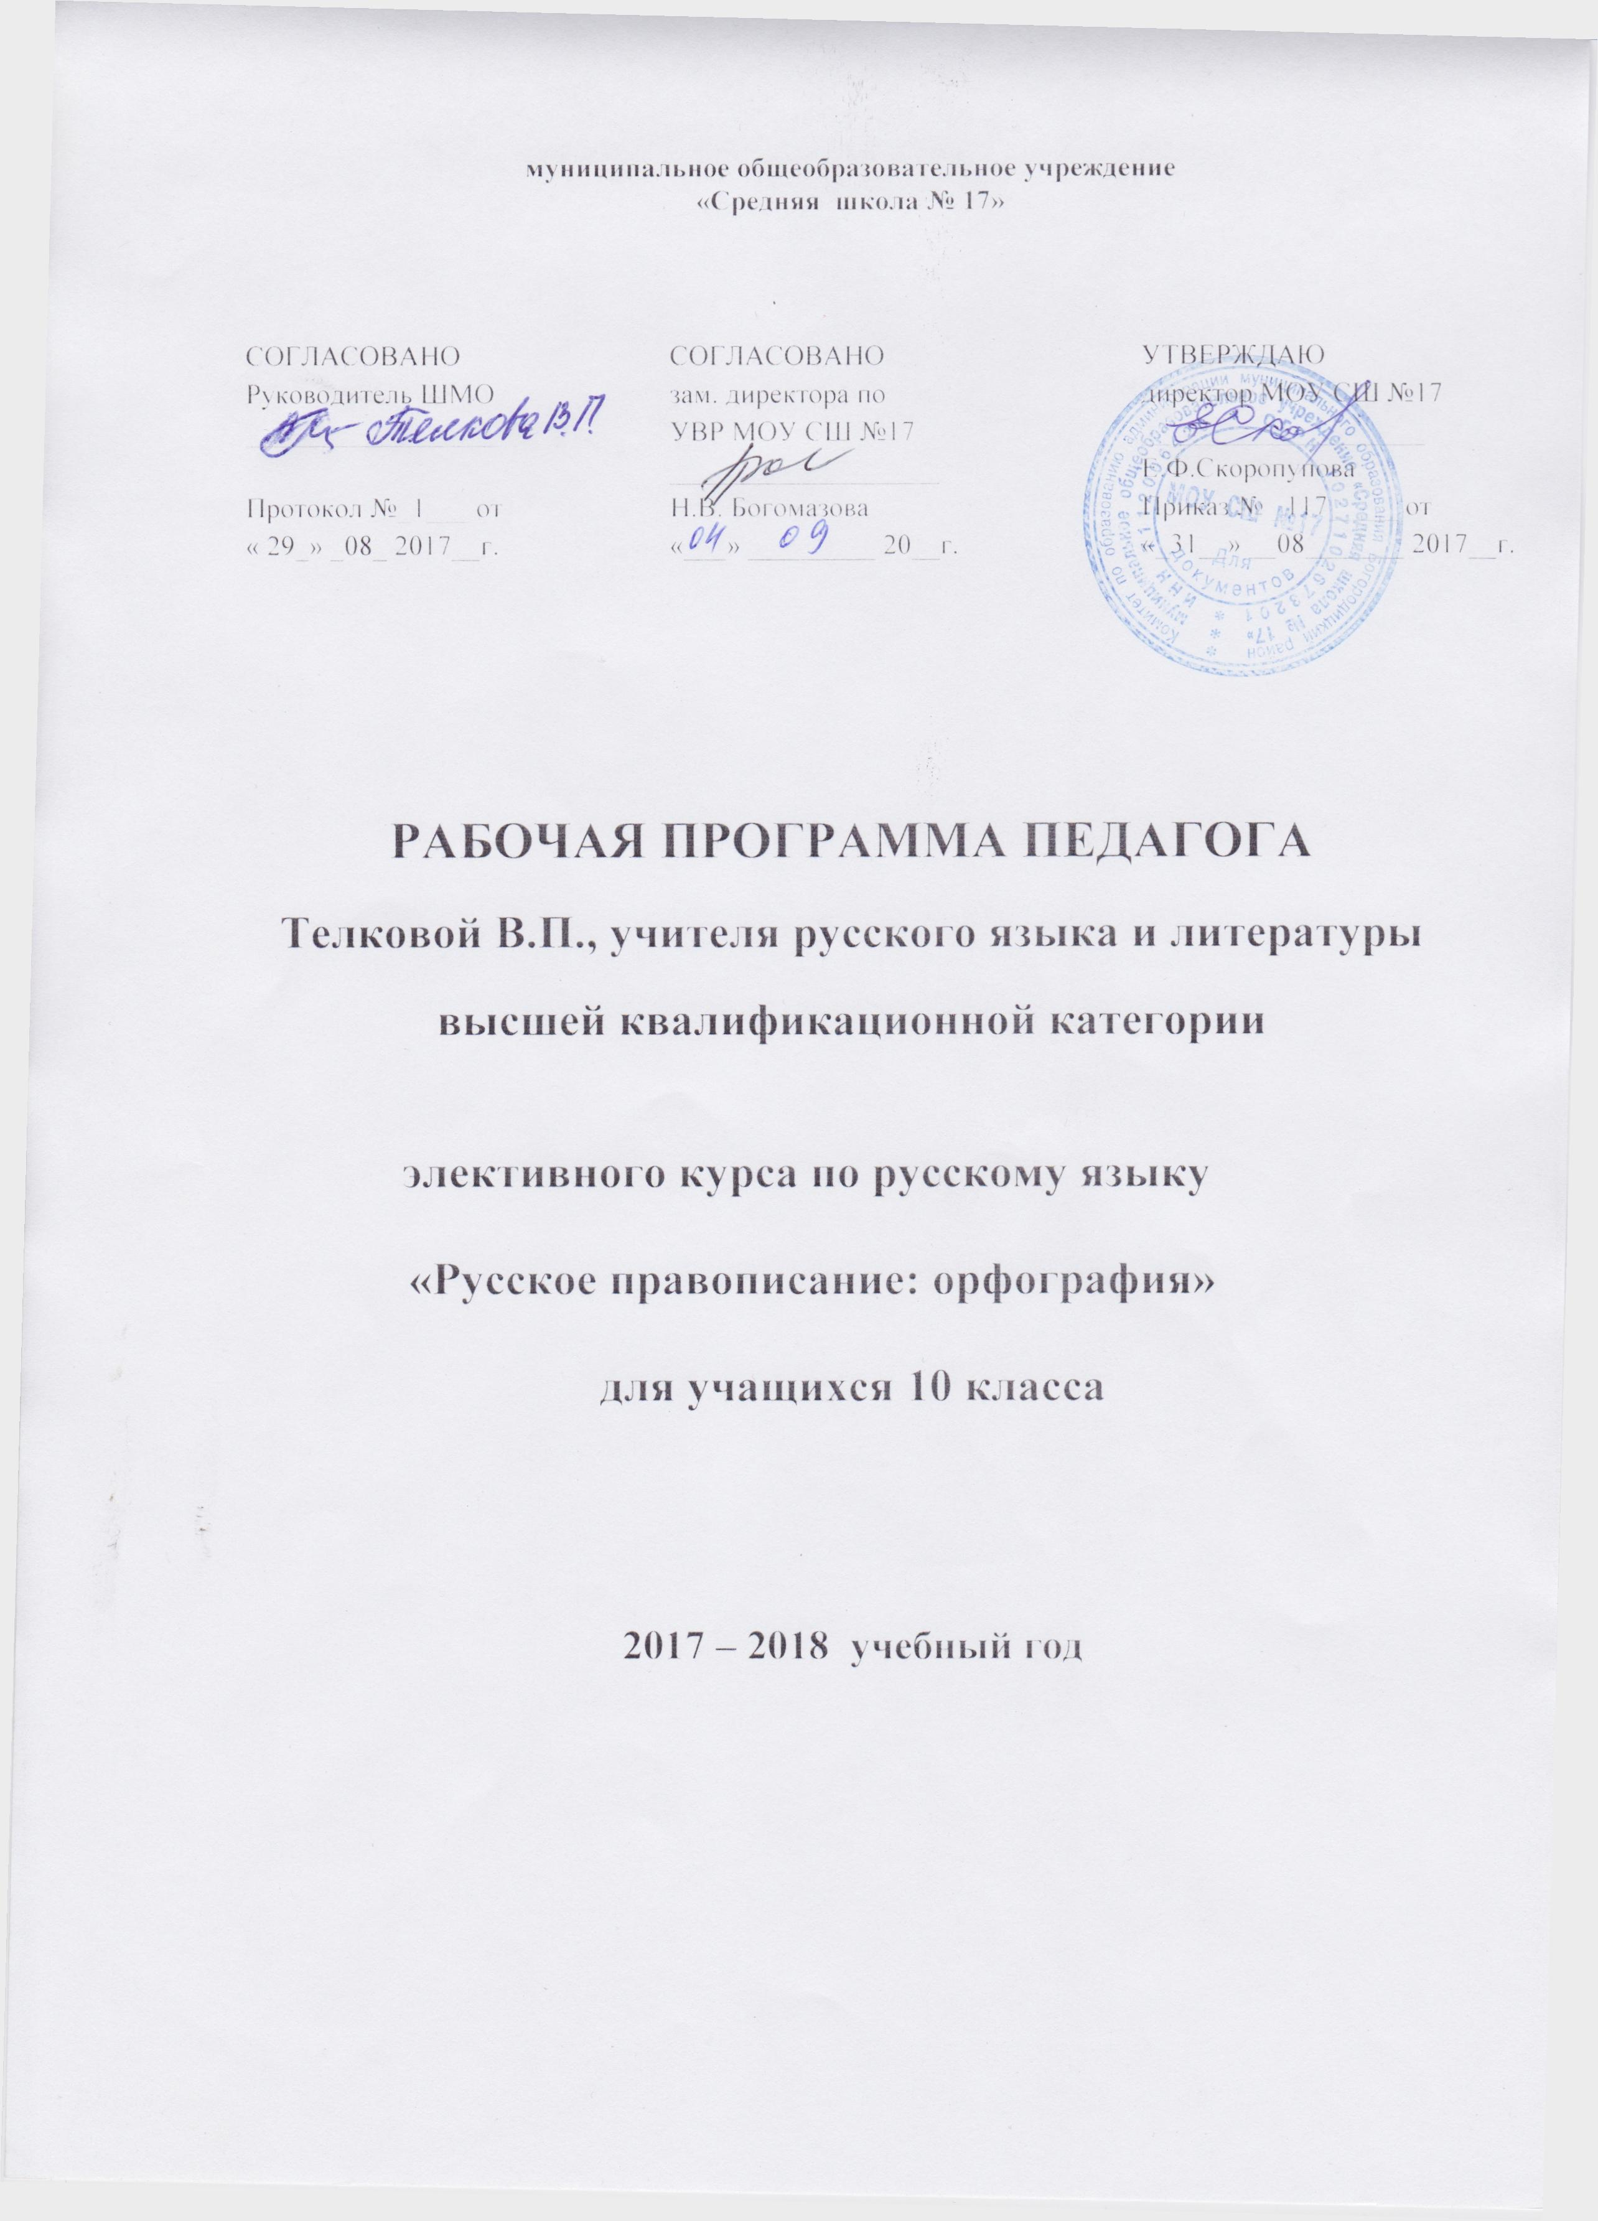

ПОЯСНИТЕЛЬНАЯ ЗАПИСКА
Раздел I. Статус документа
Настоящая программа элективного курса по русскому языку предназначена для обучения учащихся 10 класса, базируется на программно-методических материалах по русскому языку С.И. Львовой(под редакцией Л.И. Рыбченковой: изд. «Дрофа», Москва, 2016 г.), которая соответствует стандартам по русскому языку. Используется в качестве программно-методического сопровождения.
В программе особое внимание уделяется характеристике речевого общения в целом, особенностям письменного общения, а также специфическим элементам речевого этикета, использующимся в письменной речи. Курс рассчитан на свободное овладение орфографией и пунктуацией русского языка, формирует умение применять правила, учитывая речевую ситуацию, потребность как можно точнее передать смысл высказывания, используя при этом возможности письма. Центральными направлениями в работе становятся усиленное внимание к семантической стороне анализируемого явления и опора на этимологический анализ при обучении орфографии.Важнейшим направлением в обучении являются систематизация и обобщение знаний в области правописания.
Для достижения основных целей курса используется работа с обобщающими опорными схемами и таблицами по орфографии и пунктуации, семантический анализ высказывания и поиски адекватных языковых средств для выражения смысла средствами письма. Широко используются такие виды работы как лекции, практикумы, тестирование как форма контроля.
. По учебному плану МОУ СШ № 17 на 2017-2018 учебный год на изучение предмета «Русское правописание: орфография и пунктуация» в 10 классе отводится 34 часа (1 час в неделю)
Раздел II. Структура документа
Документ включает в себя несколько разделов: пояснительную записку; содержание тем учебного курса; учебно-тематический план; требования к уровню подготовки учащихся; перечень учебно-методического обеспечения.
Содержание рабочей программы реализуется через уроки- лекции, уроки- практикумы, уроки обобщения, уроки контроля.
При составлении программы были использованы:
- Федеральный компонент государственного стандарта основного общего образования // Сборник нормативных документов. Русский язык - М.: Дрофа, 2007
- Программно- методические материалы «Русский язык- 10- 11 классы», Учебник «Русский язык 11 класса», Л. М. Рыбченкова, 2012 года. Оценка качества подготовки выпускников основной и средней школы по русскому языку.
- Нормы оценки знаний по русскому языку.
.

Раздел III. Цель обучения:
- научить школьников практически владеть государственным языком Российской Федерации,пользоваться русской речью в производственной и общественной деятельности как средством межнационального общения;
- воспитание гражданина и патриота; формирование представления о русском языке как духовной, нравственной и культурной ценности народа; осознание национального своеобразия русского языка; овладение культурой межнационального общения;
- дальнейшее развитие и совершенствование способности и готовности к речевому взаимодействию и социальной адаптации; готовности к трудовой деятельности, осознанному выбору профессии; навыков самоорганизации и саморазвития; информационных умений и навыков;
- освоениезнаний о русском языке как многофункциональной знаковой системе и общественном явлении; языковой норме и ее разновидностях; нормах речевого поведения в различных сферах общения;
- овладение умениями опознавать, анализировать, классифицировать языковые факты, оценивать их с точки зрения нормативности; различать функциональные разновидности языка и моделировать речевое поведение в соответствии с задачами общения;
- применение полученных знаний и умений в собственной речевой практике;
- повышение орфографической и пунктуационной грамотности учащихся, уровня речевой культуры, подготовка к успешной сдаче ЕГЭ по русскому языку.

Задачи преподавания:
Элективный курспо русскому языку в 10 классе предполагает углублённое повторение сведений о русском языке, полученных в средних классах, закреплении правописных и речевых навыков, обогащение учащихся сведениями национально- коммуникативного плана. К задачам курса относятся:
- систематизация общих сведений о языке, о системе современного русского языка, о языковых единицах разных уровней, полученных в средней школе;
- обобщающее повторение орфографии и пунктуации, закрепление навыков правописания;
- систематизация и обобщение знаний в области правописания, повышение функциональной грамотности учащихся;
- углублённое повторение сведений о русском языке, полученных в 5- 9 классах;
- формирование и развитие навыков грамотного и свободного владения устной и письменной речью;
- развитие культуры письма, умения работать со справочной литературой, пользоваться необходимой информацией Интернет- ресурсов.

Раздел IV. Требования к подготовке учащихся:
Учащиеся должны уметь:
- раскрывать роль русского языка в межкультурном общении;
- по стилям речи: определять стилевую принадлежность текста по его языковым особенностям;
обнаруживать в тексте образные средстваязыка;разграничивать лексическое и грамматическое значение слова; устанавливать стилевые различия между синонимами; выделять контекстуальные антонимы; разграничивать паронимы;
-производить все виды разборов: фонетический, морфемный и словообразовательный, морфологический, синтаксический, стилистический;
- по морфемике и словообразованию: выделять морфемы в слове; подбирать однокоренные слова; находить производящую основу; определять способы словообразования;
- по морфологии: различать части речи по совокупности признаков;
– по синтаксису:уметь определять синтаксические связи и отношения; разграничивать сочинительные и подчинительные связи в словосочетании, предложении и тексте; различать изученные виды простых и сложных предложений; составлять разные виды простых и сложных предложений; составлять предложения с чужой речью; производить синтаксический разбор простых и сложных предложений;
– по связной речи: указывать признаки текста; определять тему, основную мысль, озаглавливать текст; выделять микротемы, составлять план; определять тип речи, стиль, жанр; выявлять стилевые признаки текста; разграничивать сложное синтаксическое целое и абзац; заменять сложные предложения простыми осложненными, стилистически обоснованно использовать бессоюзные, сложносочиненные и сложноподчиненные предложения или синонимичные простые осложненные предложения; содержательно и стилистически оправданно использовать различные способы передачи чужой речи, различные способы цитирования; составлять устные и письменные высказывания типа описания, повествования и рассуждения в разных стилях;
– по орфографии: находить изученные орфограммы в словах и между словами; правильно писать слова с изученными орфограммами; обосновывать выбор написания; находить и исправлять орфографические ошибки; классифицировать орфограммы по типам и видам; правильно писать изученные в 5–9-м классах слова с непроверяемыми орфограммами.
аудирование и чтение
- использовать основные виды чтения в зависимости от коммуникативной задачи;
- извлекать необходимую информацию из различных источников: учебно-научных текстов, справочной литературы, средств массовой информации, в том числе представленных в электронном виде на различных информационных носителях.
говорение и письмо
- создавать устные и письменные, монологические и диалогические высказывания различных типов и жанров в учебно-научной, социально-культурной и деловой сферах общения;
- соблюдать в практике письма орфографические и пунктуационные нормы современного русского литературного языка;
- соблюдать нормы речевого поведения в различных сферах и ситуациях общения, в том числе при обсуждении дискуссионных проблем;
- использовать основные приемы информационной переработки устного и письменного текста.
- развитие интеллектуальных и творческих способностей, навыков самостоятельной деятельности; самореализации, самовыражения в различных областях человеческой деятельности;
- увеличения словарного запаса; расширения круга используемых языковых и речевых средств; совершенствования способности к самооценке на основе наблюдения за собственной речью;
- совершенствования коммуникативных способностей; развития готовности к речевому взаимодействию, межличностному и межкультурному общению, сотрудничеству;
- самообразования и активного участия в производственной, культурной и общественной жизни государства.

Раздел V. Перечень учебно-методического обеспечения.
Учебно- методический комплекс выбран в соответствии с рекомендациями Министерства Образования и науки РФ с учетом индивидуального подхода в обучении и рассчитан на углублённый уровень освоения знаний.
Базовый учебник для учителя и учащихся:
Программно- методические материалы. Русский язык 10- 11 классы/ Л. М. Рыбченкова- Москва: «»Дрофа», 2001 г.

Расписание учебного времени

№ | Распределение учебного времени | Кол-во часов
1 | Всего часов по учебному плану | 34
2 | Количество часов в неделю | 1
3 | Запланировано на 1 четверть
4 | Запланировано на 2 четверть
5 | Запланировано на 3 четверть
6 | Запланировано на 4 четверть

Планирование учебного материала

№ | Содержание | Кол-во часов | Кол-во прове-рочных работ
1 | Особенности письменного общения | 4
2 | Орфография | 28 | 4
3 | Итого: | 32
4 | Лекции |  | 7
5 | Практикумы |  | 21
6 | Контроль знаний | 4

Содержание программы

РАЗДЕЛ I. Особенности письменного общения (4 ч.)

Тема 1.Речевое общение как взаимодействие между людьми посредством языка. Виды речевой деятельности. Формы речевого общения.

Тема 2. Особенности устной речи. Формы устных высказываний и использование их в разных ситуациях общения.

Тема 3.Особенности письменной речи. Формы письменных высказываний и их признаки.

Тема 4. Основные причины возникновения письменности. Этапы и истоки развития современного русского письма.

РАЗДЕЛ II. Орфография (30 ч.)

Тема 5.Орфография как система правил правописания. Разделы русской орфографии и обобщающее правило для каждого из них.

Тема 6.Правописание морфем.Принцип единообразного написания морфем — ведущий принцип русского правописания (морфемный).

Тема 7.Правописание корней. Правописание гласных корня. Правила, нарушающие единообразие написания корня (ы или и в корне после приставок), понятие о фонетическом принципе написания.

Тема 8. Группы корней с чередованием гласных: 1) -кас -кос-, -лаг- — -лож-, -бир- - -бер-, -тир-тер-,•стил-стел- и др.

Тема 9.Контрольная работа №1. Промежуточное тестирование.

Тема 10.Правописание согласных корня: звонких и глухих; непроизносимых; удвоенных. Чередование согласных в корне.

Тема 11. Использование орфографического и словообразовательного словарей для объяснения правильного написания корня слова. Этимологическая справка.

Тема 12.Правописание приставок: фонетический, морфемный принцип написания. Различение приставок при- и пре-.

Тема 13.Правописание суффиксов. Система орфограмм, отражающая написание суффиксов разных частей речи. Роль словообразовательного анализа.

Тема 14. Типичные суффиксы имен существительных и их написание.

Тема 15. Типичные суффиксы имен прилагательных и их написание.

Тема 16. Типичные суффиксы глаголов и их написание. Различение на письме глагольных суффиксов -ова- (-ева-) и -ыва-
(-ива-). Написание суффикса -е- или -и-, -ться и -тся в глаголах.

Тема 17.Суффиксы причастий при образовании причастий прошедшего времени. Суффиксы н и нн в полных и кратких формах причастий, отглагольных прилагательных.

Тема 18.Правописание окончаний. Система правил, регулирующих написание окончаний разных частей речи.

Тема 19. О и е после шипящих и ц в корне, суффиксе и окончании; правописание ыии после ц; употребление разделительных ъ и ь.

Тема 20. Контрольная работа №2. Промежуточное тестирование.

Тема 21. Правописание согласных на стыке морфем [матросский, петроградский); написание сочетаний чн, щн, нч, нщ, рч, рщ, чк, нн внутри отдельной морфемы и на стыке морфем.

Тема 22. Ь после шипящих в словах разных частей речи.

Тема 23. Этимологическая справка как прием объяснения написания морфем.Работа с орфографическим словарем.

Тема 24. Слитные, дефисные и раздельные написания.Роль смыслового и грамматического анализа при выборе слитного или раздельного написания.

Тема 25. Орфограммы, связанные с различением на письме служебного слова и морфемы.

Тема 26.Грамматико-семантический анализ при выборе слитного и раздельного написания не с разными частями речи. Различение приставки ни- и слова ни.

Тема 27. Грамматико-орфографические отличия приставки и предлога. Слитное, дефисное и раздельное написания приставок в наречиях

Тема 28.Контрольная работа №3. Промежуточное тестирование.

Тема 29.Особенности написания производных предлогов. Смысловые, грамматические и орфографические отличия союзов чтобы, также, тоже, от созвучных сочетаний слов.

Тема 30. Образование и написание сложных слов (имена существительные, прилагательные, наречия). Смысловые и грамматические отличия сложных прилагательных, образованных слиянием, и созвучных словосочетаний (многообещающий — много обещающий).
Тема 31. Употребление дефиса в словах разных частей речи. Работа со словарями, отражающими слитные и раздельные написания.

Тема 32. Итоговая контрольная работа. Тестирование.
Календарно-тематическое планирование

№ | По  плану | Факти  чески | Тема | Вид урока
РАЗДЕЛ I. Особенности письменного общения
1 |  |  | Речевое общение. Виды речевой деятельности. Формы речевого общения. | Лекция
2 |  |  | Особенности и формы устных высказываний. | Лекция
3 |  |  | Особенности письменной речи, её формы и признаки. | Практикум
4 |  |  | Основные причины возникновения письменности. Этапы и истоки развития современного русского письма. | Лекция
РАЗДЕЛ II. Орфография
5 |  |  | Орфография, её роль. Разделы русской орфографии. | Лекция
6 |  |  | Правописание морфем. Принцип единообразного написания морфем. | Лекция
7 |  |  | Правописание гласных корня, понятие о фонетическом принципе написания. | Практикум
8 |  |  | Группы корней с чередованием гласных: 1) -кас -кос-, -лаг- — -лож-, -бир- - -бер-, -тир-тер, -стил-стел- и др. | Практикум
9 |  |  | Контрольная работа №1. Промежуточное тестирование. | Контроль знаний
10 |  |  | Правописание согласных корня: звонких и глухих; непроизносимых; удвоенных. Чередование согласных в корне. | Практикум
11 |  |  | Использование орфографического и словообразовательного словарей.Этимологическая справка. | Практикум
12 |  |  | Правописание приставок: фонетический, морфемный принцип написания. Различение приставок при- и пре- | Практикум
13 |  |  | Правописание суффиксов.Роль при этом словообразовательного анализа слова. | Практикум
14 |  |  | Типичные суффиксы имен существительных и их написание. | Лекция
15 |  |  | Типичные суффиксы имен прилагательных и их написание. | Практикум
16 |  |  | Типичные суффиксы глаголов и их написание. Различение на письме суффиксов -ова- (-ева-) и -ыва-.  (-ива-), -е- или -и-, -ться и–тся. | Практикум
17 |  |  | Суффиксы причастий при образовании причастий прошедшего времени. Суффиксы н и нн в полных и кратких формах причастий, отглагольных прилагательных. | Практикум
18 |  |  | Правописание окончаний. Система правил, регулирующих написание окончаний разных частей речи. | Лекция
19 |  |  | О и е после шипящих и ц в корне, суффиксе и окончании; правописание ыии после ц; употребление разделительных ъ и ь. | Практикум
20 |  |  | Контрольная работа №2. Промежуточное тестирование. | Контроль знаний
21 |  |  | Правописание согласных на стыке морфем; написание сочетаний чн, щн, нч, нщ, рч, рщ, чк, нн. | Практикум
22 |  |  | Ь после шипящих в словах разных частей речи. | Практикум
23 |  |  | Этимологическая справка как прием объяснения написания морфем. Работа с орфографическим словарем. | Практикум
24 |  |  | Слитные, дефисные и раздельные написания. Роль смыслового и грамматического анализа. | Практикум
25 |  |  | Орфограммы, связанные с различением на письме служебного слова и морфемы. | Практикум
26 |  |  | Грамматико- семантический анализ при выборе слитного и раздельного написания не с разными частями речи. | Практикум
27 |  |  | Грамматико-орфографические отличия приставки и предлога. Слитное, дефисное и раздельное написания приставок в наречиях. | Практикум
28 |  |  | Контрольная работа №3. Промежуточное тестирование. | Контроль знаний
29 |  |  | Особенности написания производных предлогов. Отличия союзов чтобы, также, тоже, потому от созвучных сочетаний. | Практикум
30 |  |  | Образование и написание сложных слов. Отличия сложных прилагательных и созвучных словосочетаний. | Практикум
31 |  |  | Употребление дефиса в словах разных частей речи. Работа со словарями, отражающими слитные и раздельные написания. | Практикум
32 |  |  | Итоговая контрольная работа. Тестирование. | Контроль знаний

Литература для учащихся

1. Рыбченкова Л.М. Программно- методические материалы: Русский язык 10-11 классы. М.: Дрофа, 2001.
2. Блинов Г.И. Методика изучения пунктуации в школе. — М.,1990.
3. Букчина Б.З. Орфографический словарь русского язка.- М.,1990.
4. Алгазина Н.Н. Формирование орфографических навыков.- М., 1987.
5. Валгина Н.С. Трудности современной пунктуации.- М.,2000.
6. Львова С.И. Язык в речевом общении. – М., 1995.
7. Разумовская М.М. Методика обучения орфографии. М., 1996.
8. Розенталь Д.Э. Вопросы русского произношения и правописания. – М., 1997.
9. Львова С.И. Использование схем при обучении орфографии и пунктуации.- М., 1970.
10. Рождественский Н.С. . Свойства русского правописания как основа методики его
преподавания. — М., 1960.

Литература для учащихся

1. Скворцов Л. И. Культура русской речи: Словарь-справочник. — М., 1995.
2.Скворцов Л. И. Правильно ли мы говорим по-русски?— М., 1983.
3.Горбачевич К.С.Нормы современного русского языка.— М„ 1978.
4. Баранов М.Т. Школьный словарь образования слов русского языка. — М.
5. Шапиро А.Б. Современный русский язык: Пунктуация.— М., 1966.
6. Шапиро А.Б. Русское правописание. — М., 1951.
7. Шварцкопф Б.С. Современная русская пунктуация. —М„ 1988.
8. Ушаков Д.Н., Крючков С.Е.Орфографический словарь для учащихся
общеобразовательных школ, гимназий.— 43-е изд.— М., 2001.
9. Одинцов В.В., Иванов В.В., Смолицкая Г.П.и др. Школьный словарь
иностранных слов / Под ред. IIИ. Иванова.—4-е изд. — М., 1999
10. И.П. Цыбулько, В.П. Капинос и др. ЕГЭ 2010. Русский язык. Федеральный банк экзаменационных материалов– М.: Эксмо, 2010.

Печатные пособия
Таблицы и раздаточный материал по русскому языку для 10 класса.
Мультимедийные пособия
- «Фраза» Программа-тренажер по правилам орфографии и пунктуации для школьников и абитуриентов.
- 1-С Репетитор «Русский язык» Обучающая программа для школьников старших классов и абитуриентов.
- Тестирующая программа для школьников и абитуриентов. Кирилл и Мефодий.
- 1С:Репетитор. Русский язык.
Интернет - сайты:

- http://www.mytests.ru/ 4.http://www.superidea.ru/tm.htm/
- http://www.koob.ru/memory/ 5. http://www.koob.ru/superlearning/
- http://ru.wikipedia.org/wiki/ 6. http://www.psy-files.ru/

